Конспект открытого комплексного занятия по развитию речи,
Экспериментированию и познавательному развитию во второй младшей группе о воде «День рождения Капитошки»
Цель:
Вовлечение детей в элементарную исследовательскую деятельность по изучению качеств и свойств воды.
Программные задачи:
1.Познакомить детей со свойствами воды: вкус, цвет, вес, бывает – холодной, тёплой горячей.
2. Уточнить знания о значении воды для всего живого.
3. Развивать мышление, речь, кругозор, любознательность детей.
4. Воспитывать бережное отношение к воде.
Обогащение словаря:
безвкусная, прозрачная, окрашенная, лёгкий, тяжёлый.
Методы и приёмы:
1. Игровой (приход игрового персонажа – Капитошка)
2. Наглядный (панно «Где живёт вода?», фотовыставка «Для чего нужна вода?»).
3. Практический (Опыты)
4. Словесный (беседа, рассказ воспитателя, вопросы поискового характера, художественное слово).
5. Дыхательная гимнастика (Игра «Мыльные пузыри»)
Материал и оборудование:
кружки с водой, губки, тарелки с водой, салфетки, игрушка «Мыльные пузыри» (всё по количеству детей); сахар, ложечки, заваренный чай, тазик с водой, жидкое мыло.

Ход занятия:
Звучит музыка: журчание лесного ручья
Воспитатель: Ребята, послушайте, что это? Да, это журчит ручей.
В. К нам в гости из ручья пришёл Капитошка. Он пришёл, что бы пригласить нас к себе на день рождения.
В. А, кто такой Капитошка? (ответ детей: это капелька)
В. А капелька – это маленькая частичка воды.
Вы слыхали о воде?
Говорят, она везде!
В луже, в море, в океане
И в водопроводном кране…
В. Расскажите, для чего нам нужна вода?
(дети смотрят фотовыставку «Для чего нужна вода?» и отвечают)
В. Правильно, ребята. Молодцы! Мы не можем прожить без воды. Вода необходима всем, кто живёт на нашей планете Земля, её нужно беречь.
В. Она как волшебница, умеет превращаться. Во что? (рассматривают панно и отвечают: в росу, лёд, снег, дождь.)
В. А, из чего на нас льётся дождик? (Ответы детей)
В. Правильно из тучи. Давайте послушаем как льётся дождик.
(звучит музыка: звуки дождя).
В. Мы сейчас с вами попробуем показать Капитошке, как получается дождик. У нас на столе лежат губки – это тучки. Возьмите их в руку и почувствуйте какие они сухие и лёгкие. А в тарелочках у нас вода, это – реки, моря, океаны. Опускаем в воду свои тучки.
Теперь попробуйте какая тучка стала тяжёлая, потому что вода имеет вес. А сейчас из тучки польётся дождь. Вот такой замечательный у нас получился дождик. Положите губки на стол и вытрите руки салфеткой.
Физминутка:
В. Ребята, а сейчас Капитошка приглашает вас поиграть.
Встаём в круг (Капитошку посадить на стульчик в центр круга) и повторяем за мной:
Капля – раз, капля – два, (показываем поочерёдно ладошки)
Очень медленно сперва, (медленно сводим ладошки вместе)
а потом, потом, потом –
всё бегом, бегом, бегом. (бег)
Мы зонты свои откроем, (присесть, сделать домик руками)
От дождя себя укроем.
В. Ребята, а у нас для Капитошки, есть подарок. (показать ярко оформленную коробку)
В. Давайте угадаем, что в коробке. Я вам подскажу.
Я беру тазик с водой и добавляю в него немного жидкого мыла.
Размешиваю.
В. Посмотрите, ребята, что у нас получилось? (дети отвечают)
В. Правильно. Это мыльные пузыри. Давайте немного поиграем с мыльными пузырями.
Раздаю баночки с пузырями. Играем.
В. Ребятки, давайте закроем баночки, и уберём в коробочку, что бы подарить Капитошке.
В. Ребята, Капитошка приглашает вас всех за стол. У каждого из вас стоит кружка с водой, попробуйте её (детям предлагается холодная кипячёная вода). Какая она? Тёплая или холодная (дети отвечают)
В. Добавим горячей воды и снова попробуем её. Какая теперь вода, холодная или тёплая (дети отвечают). Да. Ребятки, вода стала тёплой.
Оказывается вода может быть холодной, тёплой и горячей.
В. Попробуем ещё раз водичку и определим какая она на вкус. Какая она? Сладкая, солёная или безвкусная (ответы детей)вода не имеет вкуса, она безвкусная.
В. А теперь добавим сахар, какая стала вода (дети отвечают)
В. Вода стала сладкой. Вода может принимать вкус который в неё добавляешь.
В. А, теперь опустите ложку в кружку и посмотрите видно или нет её в воде. (дети отвечают)
В. Хорошо. Значит вода у нас прозрачная.
В. Сейчас добавим горячий заваренный чай. Посмотрите, вода окрасилась.
В.Смотрите как интересно: вода имеет вес, она безвкусная, прозрачная, может менять вкус и цвет, вода бывает холодной, тёплой, горячей.
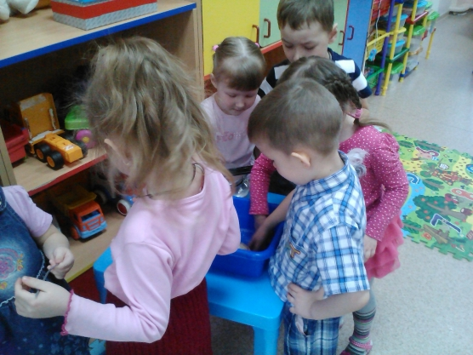
В. Дети, а какой напиток у нас получился в кружках?
Дети отвечают
В. Правильно, чай.
Капитошка приготовил для вас угощение.
Угощайтесь пожалуйста!


